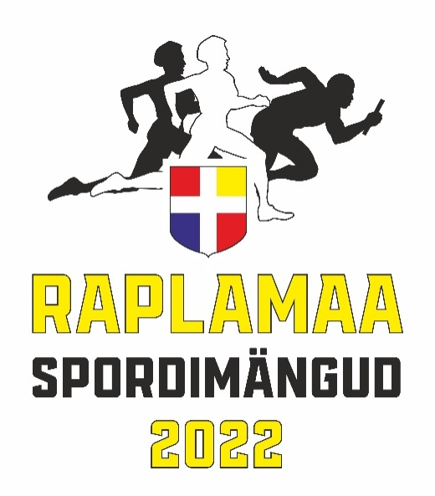
PENDELTEATEJOOKS:
10. septembril Kohila staadionil, mandaat 10.30, võistlus 11.00.
Valla võistkonnas 8 võistlejat: 4 naist(osaleda võivadT,N või NV I,II) ja
4 meest (osaleda võivad P,M või MV I,II). Paremusjärjestuse määrab distantsi läbimise aeg. Vald võib välja panna kuni 4 võistkonda. Valla arvestusse läheb 2 parema võistkonna tulemus, arvesse mitteminevad võistkonnad hoiavad kohad ja punktid kinni.(Igale võistkonnale kaart,kus on peal nimed)
Peakohtunik Andres Saks 509 2580;
Peasekretär Laine Rokk 5349 0954

KERGEJÕUSTIK:
10. septembril Kohila staadionil, mandaat 10.30, võistlus 11.00.
Võistlejate arv on piiramata. Eraldi võistkondlikku arvestust peetakse meestel (sh poisid) ja naistel (sh tüdrukud). Arvesse läheb 20 paremat tulemust. Alal I koht - 31 punkti, II - 29, III – 28, IV – 27 punkti jne,alates XXX - 1 punkt. Võistkondade võrdsete punktide korral on määrab esi– või paremate kohtade arv.
Programmis:

Tütarlapsed NAISED NAISVETERANID
2006 ja hiljem sünd. 2005-1988 I gr.(1987-1978) II gr.(1977ja varem)
60 m 60 m 60 m 60 m
800 m 800 m 800 m 800 m
kaugus kaugus kaugus kaugus
kuul 3 kg kuul 4 kg kuul 4 kg kuul 3 kg

Poeglapsed MEHED MEESVETERANID
2006 ja hiljem sünd. 2005-1983 I gr. (1982-1973) II gr.(1972 ja varem)
60 m 60 m 60 m 60 m
800 m 1500 m 1500 m 800 m
kaugus kaugus kaugus kaugus
kuul 4 kg kuul 7 kg kuul 7 kg kuul 6 kg

Peakohtunik Andres Saks 509 2580;
Peasekretär Laine Rokk 5349 0954

